# Web oficial

Link: <https://www.sublimetext.com/>

Tenemos una web bastante simple pero elegante, que da lugar a una buena presentación del producto. En la página principal, tendremos un video de fondo demostrando algunas de las capacidades de Sublime text, además de algunos de los puntos fuertes del producto.

Tenemos más apartados, uno de ellos para descargar el producto (Ya que tiene una versión gratuita). Otro para la compra de una licencia de Sublime text, con mejoras, actualizaciones, etc. El último apartado es el de soporte, con recursos útiles para mejorar nuestra experiencia con Sublime.

Los apartados de novedades y foro son páginas más generales para todos los productos de la compañía (entre ellos, Sublime).

# Licencia software / propietario

Sublime tiene una licencia software propietario, es decir, no existe una forma libre de acceder a su código fuente a quien no sea su desarrollado (o quien sea el propietario en cuestión). No se permite su libre modificación, adaptación o incluso lectura por parte de terceros.

# Sus autores y orígenes

Sublime Text es un [editor de texto](https://es.wikipedia.org/wiki/Editor_de_texto) y [editor de código fuente](https://es.wikipedia.org/wiki/Editor_de_c%C3%B3digo_fuente). Está escrito en [C++](https://es.wikipedia.org/wiki/C%2B%2B) y [Python](https://es.wikipedia.org/wiki/Python) para los plugins. Desarrollado originalmente como una extensión de [Vim](https://es.wikipedia.org/wiki/Vim" \o "Vim), con el tiempo fue creando una identidad propia. Aún conserva un modo de edición tipo [vi](https://es.wikipedia.org/wiki/Vi) llamado *Vintage mode*.

El creador de Sublime text fue Jon Skinner, un ingeniero de software que trabajaba en Google pero que dejó la compañía para crear un editor de textos mejorado.

# Instalación

La instalación se desarrolla con normalidad, ningún problema en mi caso.

# Módulos

Tiene un inconveniente, y es que en el momento en que lo instalas, la apariencia lleva a la confusión de que estás ante un bloc de notas oscuro. Nada más lejos de la realidad. Sublime Text requiere una configuración inicial un tanto elaborada, pero no os dejéis llevar por el engaño de su interfaz minimalista. En su haber cuenta con compiladores y preformateadores de todos los lenguajes, es capaz de gestionar cualquier proyecto, ya sea en local o mediante repositorios colaborativos del tipo Git, y un sin fin de particularidades que seguramente nunca hayas echado en falta en otros editores, y harán que te enamores de Sublime Text.

# Personalizar

Y cuando digo totalmente, digo totalmente. Si ya de por sí, mediante snippets, plugins y el menú convencional puedes personalizar tu entorno, Sublime Text pone a disposición del cliente los archivos de configuración del editor, de tal forma que si lo deseas, puedes utilizar Python para programar diferentes funciones en la capa de lógica o presentación del programa.

# Automatización

Sublime text permite agilizar el trabajo de distintas formas. Para empezar, tenemos a nuestra disposición texto predictivo, es decir, nos recomienda posibles funciones o incluso hace uso de atajos para los mismos.

También tendremos disponibles los snippets, que vendrían a venir siendo una especie de plantilla que usaremos para empezar los programas.

# Marketplace

Sublime text no dispone de un Marketplace como tal, ya que no tener el código fuente disponible para que las personas trabajen con él entre otras cosas lo hace inviable.

Lo más cercano a un Marketplace que encontramos en Sublime text es el package control, un plugin esencial para este IDE. Es una especie de administrado de paquetes que podemos descargar para añadir funcionalidades a nuestro sublime text, estos paquetes hacen la función de plugin.

# Lenguaje/s que permite

Soporta una amplia variedad de lenguajes. Desde lenguajes de programación como Java, C y Python, hasta lenguajes front-end como HTML, CSS y Java script.

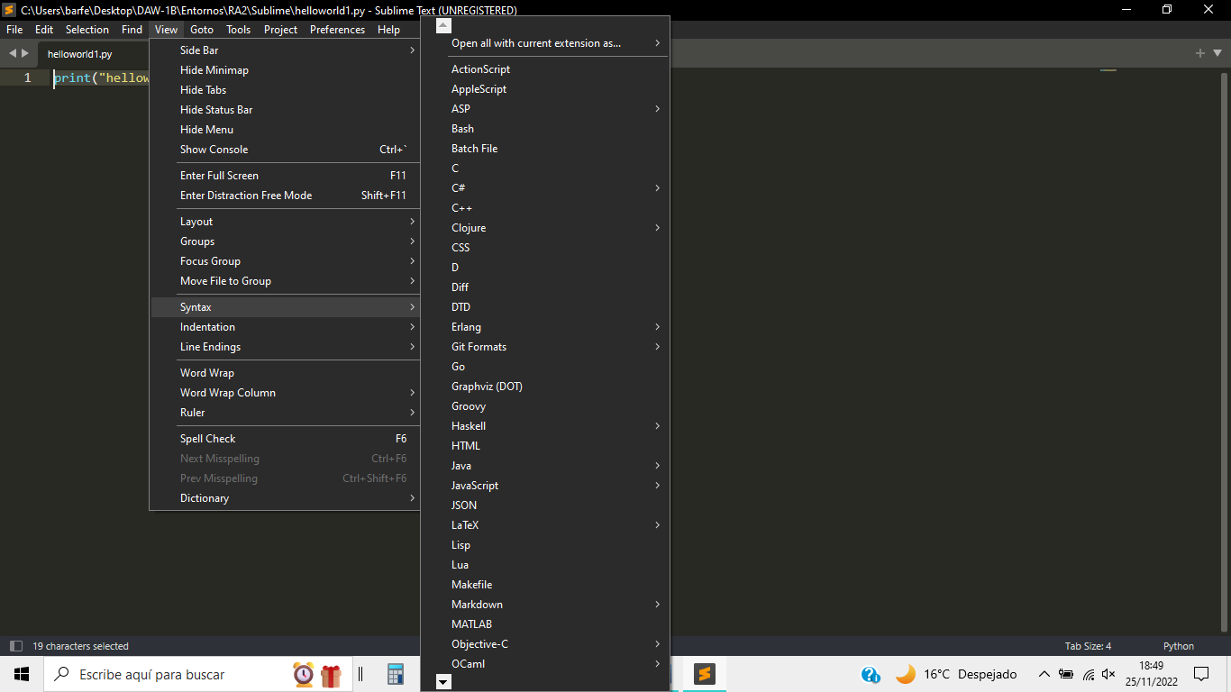

# Herramientas que integra

Algunas de las más destacadas son:

Build systems: permite a los usuarios ejecutar programas externos. Algunos usos de esto pueden ser: compilación, transpilación, linting y ejecución de pruebas.

Creación de macros: Podemos crear macros para automatizar el manejo del software.

Control package: Un sistema de plugins gratuitos muy característicos y esencial de Sublime text.

# Como se actualiza / plugins

Para poder actualizar sublime, necesitaras pagar por una licencia del producto. Cuando compres la licencia, tendrás acceso a las actualizaciones de los próximos tres años. Una vez acabado este lapso de tiempo, no podrás tener disponibles las nuevas actualizaciones, pero seguirás teniendo acceso a las anteriores.

Para poder instalar plugins en sublime, como ya he mencionado antes, necesitaremos primero el plugin de package control. Una vez que lo tengamos instalado, con él, podremos acceder gratuitamente al resto de plugins.

# Características comunes del IDE

-Es un IDE con una estética muy simple y limpia. Mientras que otros IDE están inundados con herramientas y textos por todos lados, sublime text tiene un espacio libre completamente configurable, lo cual no significa que no sea capaz de llevar a cabo el trabajo.

-Tiene un “minimapa” que te permite ver que parte del código estás viendo.

-Con sublime text editor, puedes fijar colores distintos según el tipo de lenguaje utilizado, permitiéndote personalizar tanto el aspecto de tu código como de la interfaz.

-Soporta una amplísima variedad de lenguajes, (C, C++, C#, CSS, D, Erlang, Groovy, Haskell, HTML, Java, JavaScript, LaTeX, Lisp, Lua, Markdown, Matlab, OCaml, Perl, PHP, Python, R, Ruby, SQL, TCL, Textile and XML), permitiéndote usar su herramienta ortográfica para revisar errores.

-Cuando estás programando en Sublime text, la característica de autocompletado te ayudará a agilizar el trabajo.